Палецких Елена Викторовна

104-934-272

РАБОЧАЯ ТЕТРАДЬ

МУЗЫКАЛЬНАЯ ИМИТАЦИЯ

Задание 1. Соедините стрелками подходящие пары:

Имитация |  | в переводе с латинского языка означает «бег, бегство»
Канон |  | произведение, в котором один голос повторяет другой, вступая позже него
Фуга |  | повторение музыкального мотива в другом голосе

Задание 2. Определите, какое произведение прозвучало первым, а какое – вторым? Поставьте цифры 1 и 2 перед фамилией композитора:
___ М. Андреева «Музыкальное эхо»
___ С. Ляховицкая «Дразнилка»
___ Немецкая народная песня «Музыканты»
___В. Шаинский «Весёлая фуга»

Задание 3. Определите названия произведений по нотной записи и запишите их:

_____________________________________
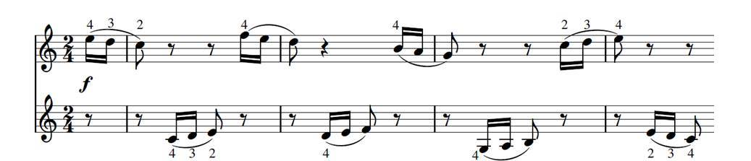

_____________________________________
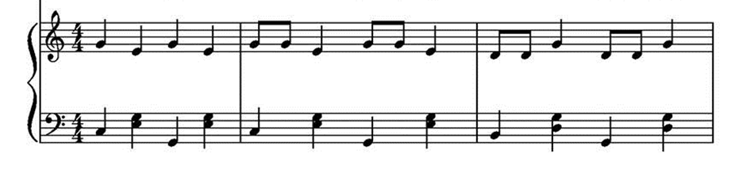
Самооценка выполнения заданий

Номер задания | Количество правильных ответов | Количество набранных баллов | Отметка за выполнение заданий*
Задание 1. | 3
Задание 2. | 2
Задание 3. | 2
Итого баллов | 7
*За 5 правильных ответов отметка «5», за 4 ответа – «4» и так далее.

Домашнее задание

Раскрасьте птиц, которые умеют имитировать:

